题号 | 一 | 二 | 三 |  |  |  |  |  |  | 总分
题号 | 1-7 | 8-14 | 15 | 16 | 17 | 18 | 19 | 20 | 21
得分
《概率论与数理统计》
本试卷共三大题，21小题，满分100分

参考数据：

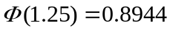，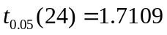，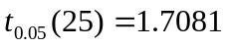

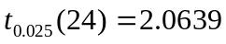，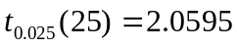，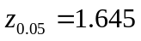，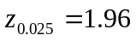

一、填空题（7小题，每小题3分，共21分）
得 分
评卷人
1. 已知P(A) = 0.3，P(B) = 0.5，A与B相互独立，则P(A∪B) = 0.65 .
2. 设离散型随机变量X的分布律为P{X = k} = 2p^{k}（0 < p < 1，k = 1，2，…），则未知参数p= 1/3 .
3. 若X~N(1,2)，Y~N(0,1)，X和Y相互独立，则P{X−Y ≤1}= 0.5 .
4. 设二维随机变量(X，Y)的分布律为
Y X | －1 | 1 | 2
－1 | 5/20 | 2/20 | 6/20
2 | 3/20 | 3/20 | 1/20

Z=X+Y，则P{Z = 0}= 1/10 .
5. 设随机变量相互独立，其中X ～ U(－2，4)，Y ～ P(3)，则
D (2 X－Y) =____15_________.
6. 设总体X ～ N(， ²)，X1，X2，…，Xn是来自总体X的样本，为样本均值，则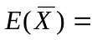  .
7. 设总体X ～ N(， ²)，其中 未知，X1，X2，…，Xn是来自总体X的一个样本，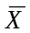为样本均值，S²为样本方差，的置信水平为1−α的双侧置
信区间为 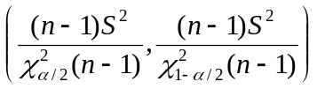 .

二、选择题（7小题，每小题3分，共21分）
得 分
评卷人
8. 设盒中有10个木质球，6个玻璃球，木质球有3个红球，7个蓝色；玻璃球有2个红色，4个蓝色. 现在从盒中任取一球，用A表示“取到蓝色球”，B表示“取到玻璃球”，则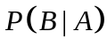 =（ D ）.
(A) 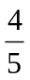 (B) (C)  (D) 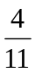
9. 若随机变量X与Y的协方差Cov(X，Y) =0，则以下结论中正确的是（ C ）.
(A) X与Y相互独立 (B) D ( X − Y ) = D ( X ) − D ( Y )
(C) D ( X + Y ) = D ( X ) + D ( Y ) (D) D ( X Y ) = D ( X ) D ( Y )
10. 设X1，X2，…，Xn(n ≥ 2)是来自总体N(0，1)的简单随机样本，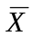是样本均值，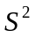是样本方差，则（ D ）．
(A) 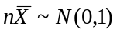 (B) 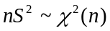
(C) 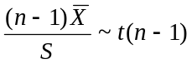 (D) 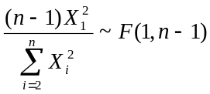
11. 设随机变量X的分布函数为F(x)，则Y = 4X + 3的分布函数G(y)=（ A ）．
(A) 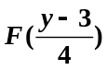 (B) 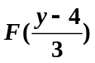 (C) 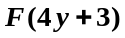 (D) 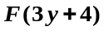
12. 设随机变量X₁，X₂，⋅⋅⋅，X_{n}独立同服从参数为2的指数分布，当n充分大时，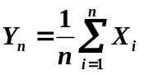依概率收敛于（ A ）.
(A) 2 (B) 4 (C) 8 (D) 16
13. 设X1，X2，…，Xn是来自总体N(， ²)的样本，其中 已知， ²未知，则下列函数中不是统计量的是（ C ）．
(A) 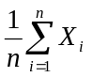 (B) 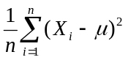 (C) 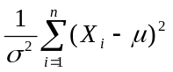 (D) 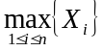
14. 在显著性水平α下，假设检验的结果犯第一类错误的概率（ D ）
(A) ≥ α (B) 1－α (C) > α (D) ≤ α

三、解答题（7小题，共58分）
15.（本题10分）某学生的的钥匙丢了，假设钥匙丢在教室里，操场上，道路上的概率分别为0.3，0.5，0.2．如果钥匙丢在教室里，能被找到的概率为0.5，如果钥匙丢在操场上，能被找到的概率为0.2；如果钥匙丢在道路上，能被找到的概率为0.3．⑴ 求该学生能找到钥匙的概率；⑵ 如果该学生找到了钥匙，求他是在操场上找到的概率．
得 分
评卷人
解：设A₁=“钥匙丢在教室里”，A₂=“钥匙丢在操场里”，A₂=“钥匙丢在道路上”．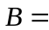“找到钥匙”．
⑴ 由全概率公式，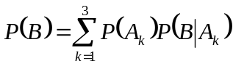
--------------------------6分
⑵ 由Bayes公式，得
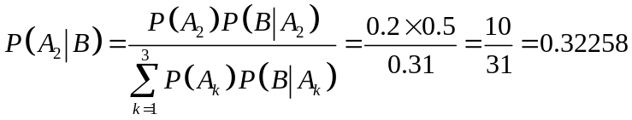-----10分
16.（本题8分）设随机变量X的分布函数为
得 分
评卷人
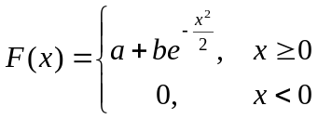
(1) 确定常数a，b；(2) 求的概率密度f（x）；(3) 求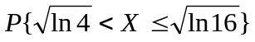.
解：(1) 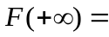a =1；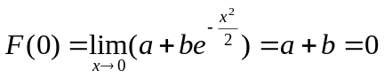
所以a =1，b =－1 ，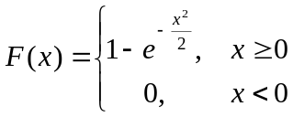-------------------------------4分
(2) 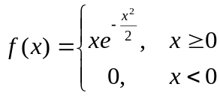----------------------------------------------------------6分
(3) ------------------8分
17（本题8分）设二维随机变量(X，Y)的概率密度为
得 分
评卷人
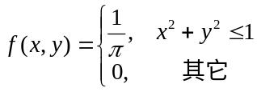
(1) 求边缘概率密度fX(x)，fY(y)；(2) X与Y是否独立？
解：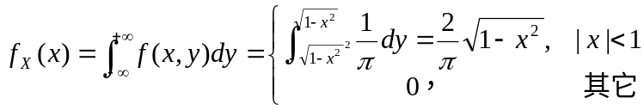…………3分
同理，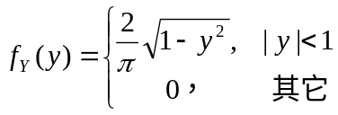……………………………………6分
在{(x,y)|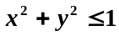}上，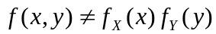，所以X与Y不相互独立.-8分
18.（本题8分）已知离散型随机变量X的分布律为
得 分
评卷人
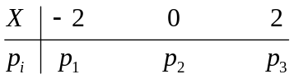
且已知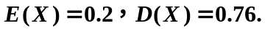
求 (1) 系数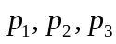的值； (2) 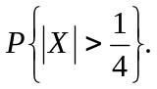
解：(1) 依题意，有
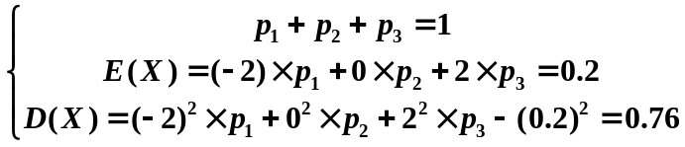解得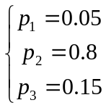----5分
(2) 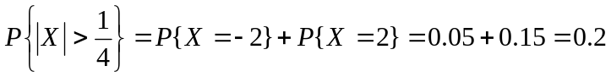-----------------8分
19. （本题8分）设总体X具有概率密度为
得 分
评卷人
f (x)=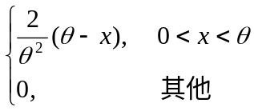,
参数θ 未知，X₁，X₂，…X_{n}是来自X 的样本.
(1) 求θ 的矩估计量. (2) 请分析你所求的估计量是否为θ 的无偏估计量？
解：(1) 总体期望为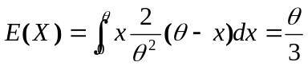，----------------------3分
一阶样本原点矩为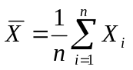
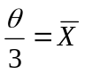,即的矩估计为 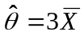-------------------------------------6分
(2) 因为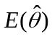=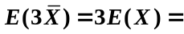θ，所以是θ 的无偏估计量. -----------8分

20. （本题8分）从良种率为20%的一大批种子中任选10000粒. 假设10000粒种子中良种数为X.
得 分
评卷人
(1) 写出X所服从的分布 (2) 根据棣莫佛拉普拉斯中心极限定理写出X所服从的近似分布；(3) 根据(2)中的分布，求这10000粒种子中，良种所占的比例与良种率之差的绝对值小于0.5%的概率．
解：(1) X ~ B（10000，0.2），------------------------------------------1分
(2)E(X) = 2000，D (X ) = 1600，所以X近似服从 N（2000，1600）-3分
(3)
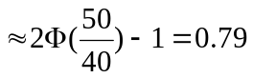 -----------------------------------------8分

21. （本题8分）假设某种元件的寿命服从正态分布，要求其使用寿命不得低于1000（小时），现从一批这种元件中随机抽取25件，测得其寿命样本均值为950，样本标准差为100．在0.05的显著水平下是否可以认为这批元件合格?
得 分
评卷人
解：按题意需检验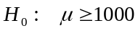 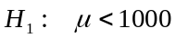-------------------------1分
此为左边检验．由于方差未知，应选用t检验，在显著水平α = 0.05下，H₀的拒绝域为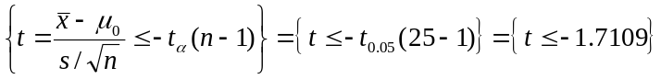.---------4分
现由n=25，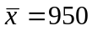，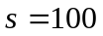，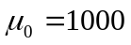计算得到
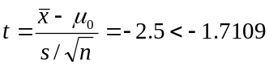.---------------------------------------6分
可知，t落入拒绝域中，故在0.05的显著水平下应拒绝H₀，认为这批元件不合格． ----------8分

